ЧАСТНОЕ ОБРАЗОВАТЕЛЬНОЕ УЧРЕЖДЕНИЕ
ПРОФЕССИОНАЛЬНОГО ОБРАЗОВАНИЯ
«СТАВРОПОЛЬСКИЙ МНОГОПРОФИЛЬНЫЙ КОЛЛЕДЖ»

МЕТОДИЧЕСКИЕ УКАЗАНИЯ
по практической подготовке
по дисциплине
«Введение в Web – design: от идеи до макета»
для обучающихся направления подготовки
«Дизайн (по отраслям)»
Часть 2

г. Ставрополь, 2025

Методические указания составлены в соответствии с Федеральным государственным образовательным стандартом среднего профессионального образования по специальности 54.02.01 Дизайн (по отраслям) утвержденным приказом Минобрнауки России от от 23.11.2020 г. № 658. и программой дисциплины «Web-дизайн».
Рассмотрено на заседании методического объединения укрупненных групп специальностей 54.00.00 «Изобразительные и прикладные виды искусств» Протокол № 7 от 24.05.2023 г.

Рекомендовано к использованию в учебном процессе методическим советом, Протокол № 7 от 25.05.2023г.
Председатель МС Шляхова Наталья Ивановна

Составитель: Трофименко С.А.

Содержание

Часть 2
Тема. Знакомство с интерфейсом программы Photoshop для Web

Практическая подготовка № 1 Анимация (часть 1)

Практическая подготовка № 2 Анимация (часть 2)

Практическая подготовка № 3 Создание карточки товара для маркетплейса

Практическая подготовка № 4 Создание красочного текстурированного макета сайта в Photoshop

Практическая подготовка № 5 Создание медиа графики для клининговой компании

Практическая подготовка № 6 Создание дизайна страницы веб сайта-портфолио

Тема 1. Знакомство с интерфейсом программы Photoshop для Web

Практическая подготовка № 1. Анимация (часть 2)

Анимация (движение). Квадрат
Цель и содержание: ознакомить обучающихся с правилами создания анимации для Web.
Теоретическое обоснование
Аппаратура и материалы. Для выполнения практической работы необходим персональный компьютер со следующими характеристиками: процессор Intel с тактовой частотой 2000 МГц и выше; оперативная память – не менее 128 Мбайт; свободное дисковое пространство – не менее 800 Мбайт; устройство для чтения компакт-дисков; монитор типа Super VGA (число цветов – 256) с диагональю не менее 17 ″. Программное обеспечение – операционная система WINDOWS 10 / NT / ME / 2000 / XP/2003, браузер.
Указания по технике безопасности. Техника безопасности при выполнении практической работы совпадает с общепринятой для пользователей персональных компьютеров. В частности, самостоятельно не производить ремонт персонального компьютера, установку и удаление программного обеспечения; в случае неисправности персонального компьютера сообщить об этом обслуживающему персоналу лаборатории (оператору, администратору); соблюдать правила техники безопасности при работе с электрооборудованием; не касаться электрических розеток металлическими предметами; рабочее место пользователя персонального компьютера должно содержаться в чистоте; не разрешается возле персонального компьютера принимать пищу, напитки.
Методика и порядок выполнения работы
Для выполнения практической работы необходимо использовать приведенные в описании примеры.
Задания для выполнения работы
В данном уроке мы будем создавать анимацию квадрата.

Практическая подготовка № 2. Анимация (часть 2)

Анимация. Интерактивная кнопка
Цель и содержание: ознакомить обучающихся с правилами создания интерактива для Web.
Аппаратура и материалы для выполнения практической работы такие же, как и для выполнения практической работы № 1.
Указания по технике безопасности полностью совпадают с изложенными в описании практической работы № 1.
Методика и порядок выполнения работы
Для выполнения практической работы необходимо использовать приведенные в описании примеры.
Задания для выполнения лабораторной работы
В данном уроке мы будем создавать интерактивную кнопку.
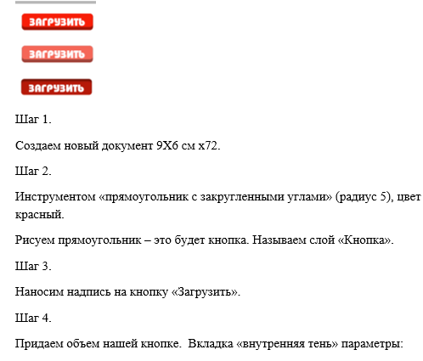
Практическая подготовка № 3. Создание карточки товара для маркетплейса
Создание карточки товара для маркетплейса
Цель и содержание работы: ознакомить обучающихся с техникой создания карточки товара для маркетплейса в Photoshop.
Методика и порядок выполнения работы
Для выполнения практической работы необходимо использовать приведенные ниже образцы.
Задания для выполнения лабораторной работы
Создайте эффект калейдоскопа в Photoshop

Практическая подготовка № 4. Создание красочного текстурированного макета сайта в Photoshop
Теоретическое обоснование
Аппаратура и материалы. Для выполнения практической работы необходим персональный компьютер со следующими характеристиками: процессор Intel с тактовой частотой 2000 МГц и выше; оперативная память – не менее 128 Мбайт; свободное дисковое пространство – не менее 800 Мбайт; устройство для чтения компакт-дисков; монитор типа Super VGA (число цветов – 256) с диагональю не менее 17 ″. Программное обеспечение – операционная система WINDOWS 10 / NT / ME / 2000 / XP/2003, браузер.
Указания по технике безопасности. Техника безопасности при выполнении практической работы совпадает с общепринятой для пользователей персональных компьютеров. В частности, самостоятельно не производить ремонт персонального компьютера, установку и удаление программного обеспечения; в случае неисправности персонального компьютера сообщить об этом обслуживающему персоналу лаборатории (оператору, администратору); соблюдать правила техники безопасности при работе с электрооборудованием; не касаться электрических розеток металлическими предметами; рабочее место пользователя персонального компьютера должно содержаться в чистоте; не разрешается возле персонального компьютера принимать пищу, напитки.

Создание красочного текстурированного макета сайта в Photoshop
Цель и содержание: ознакомить с правилами создания дизайна страниц веб-сайта.
Методика и порядок выполнения работы
Для выполнения практической работы необходимо использовать приведенные в описании примеры.
Задания для выполнения лабораторной работы
В данном уроке вы научитесь создавать дизайн макета страниц красочного текстурированного веб-сайта.

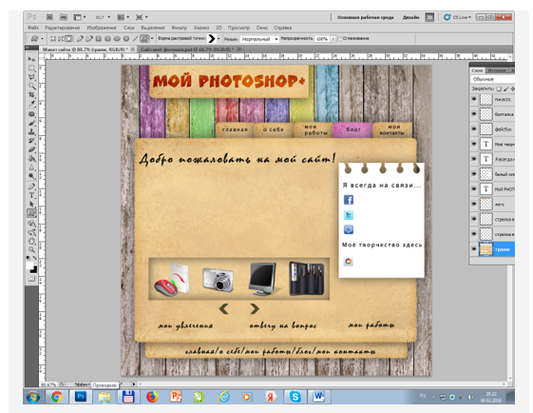

Практическая подготовка № 5. Создание медиа графики для клининговой компании
Создание медиа графики для клининговой компании
Цель и содержание: познакомить обучающихся с правилами медиа графики для сайта.
Методика и порядок выполнения работы
Для выполнения задания воспользуемся предоставленным уроком.
Задание:

Практическая подготовка № 6. Создание дизайна страницы веб сайта-портфолио
Создание дизайна страницы веб сайта-портфолио
Цель и содержание: ознакомить с правилами создания дизайна веб-сайта.
Аппаратура и материалы для выполнения практической работы такие же, как и для выполнения практической работы № 1.
Указания по технике безопасности полностью совпадают с изложенными в описании практической работы № 1.
Методика и порядок выполнения работы
Для выполнения практической работы необходимо использовать приведенные в описании примеры.
Задания для выполнения лабораторной работы
В данном уроке вы научитесь создавать дизайн страниц веб-сайта.

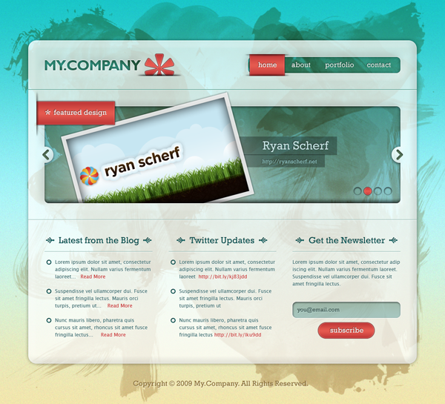
Популярным трендом в зарубежном веб дизайне становятся не только акварельные краски, но также продвинутые слои прозрачности (эффект, который я называю просвечиванием). Дизайн моего Envatoсобирает массу положительных отзывов благодаря использованию этого приема. Поэтому в этом уроке я вам покажу, как можно достичь подобного эффекта, а также о том, какие существуют и другие тренды в веб.

1 Шаг — Настраиваем шаблон
Давайте создадим документ. Я предпочитаю создавать свои сайты с фиксированной шириной в 960px. Для данного урока я выбрал также высоту в

Задание
1. Откройте исходное изображение в Adobe Photoshop. Приведите в порядок яркость, контраст, цвета и т.д., то есть сделайте так, чтобы ресайз делался с именно с того изображения, которое потом можно было без проблем напечатать или продать заказчику. 2. Выбираем пункт меню "Изображение" → "Размер изображения". В открывшемся диалоге выбираем следующие параметры
- Размер изображения 800 на 600 пикселей (при соотношении сторон 4:3) или 900 на 600 пикселей (при соотношении сторон 3:2)
- Интерполяция: билинейная.